Nadere regels subsidie Global Goals Helmond 2020

Het college van burgemeester en wethouders van Helmond;

gelet op artikel 1.5, tweede lid, van de Algemene Subsidieverordening Helmond 2009;

besluiten de volgende nadere regels vast te stellen

Nadere regels subsidie Global Goals Helmond 2020:

HOOFDSTUK 1 ALGEMENE BEPALINGEN

Artikel 1.1 Begripsomschrijvingen
In deze nadere regels wordt verstaan onder:
- Activiteit: een te leveren product, prestatie of dienst die kan worden gesubsidieerd.
- ASV: algemene subsidieverordening Helmond 2009
- Awb: algemene wet bestuursrecht.
- College: college van burgemeester en wethouders
- Incidentele subsidie: een subsidie voor een activiteit die een éénmalig of incidenteel karakter
draagt.
- Raad: de gemeenteraad van Helmond.
- Subsidie: de aanspraak op financiële middelen, door een bestuursorgaan verstrekt met het oog op bepaalde activiteiten van de aanvrager, anders dan als betaling voor aan het bestuursorgaan geleverde goederen of diensten.
- Stedenband: een door het college als zodanig aangemerkte stedenband waarmee het tonen van vriendschap en kennis nemen van elkaars cultuur centraal staat.
Artikel 1.2 Doelstelling en reikwijdte
- Met deze subsidieregeling wordt beoogd om de bewustwording ten aanzien van Global Goals (in het bijzonder: geen armoede, goede gezondheid en welzijn, kwaliteitsonderwijs, eerlijk werk en economische groei en verantwoorde consumptie en productie) in Helmond te bevorderen alsmede actief bij te dragen aan het bereiken van deze Global Goals. In deze subsidieregeling wordt tevens de subsidiering van bestaande stedenbanden vastgelegd.
- Subsidie op basis van deze nadere regels kan worden verleend aan rechtspersonen en aan natuurlijke personen die een connectie/band/relatie hebben met de gemeente Helmond.

Artikel 1.3 Verhouding tot ASV Helmond 2009
Van de ASV Helmond 2009 zijn de volgende artikelen niet van toepassing:
- Artikel 2.5 lid 1 onder a
- Artikel 2.2 lid 1 onder c en d en lid 4

Artikel 1.4 Algemene subsidievoorwaarden
Om in aanmerking te komen voor subsidie dient het initiatief als bedoeld in artikel 1.2 van deze nadere regels aan alle navolgende voorwaarden te voldoen:
- Het initiatief raakt minimaal 1 van de door de VN gedefinieerde Global Goals;
- Het initiatief bereikt minimaal 50 inwoners van de gemeente Helmond;
- De aanvrager ontvangt voor dit initiatief geen subsidie van de gemeente Helmond uit hoofde van een andere subsidieregeling.

Artikel 1.5. Weigeringsgronden subsidieverlening
Onverminderd de gronden zoals genoemd in de ASV Helmond 2009 alsmede in de algemene wet bestuursrecht kan subsidie worden geweigerd indien naar het oordeel van het college:

- De aanvraag onvoldoende of niet in het belang dan wel in strijd is met de doelstelling van deze regeling als bedoeld in artikel 1.2.
- Het initiatief niet voldoet aan de in artikel 1.4 van deze nadere regels genoemde algemene subsidievoorwaarden.
- Het subsidieplafond als bedoeld in artikel 1.5 eerste lid van deze nadere regels is bereikt.

Artikel 1.5 Wijze van verdeling
- Subsidieverlening in het kader van deze regeling is gebonden aan een subsidieplafond.
- Honorering van aanvragen die in aanmerking komen voor subsidie en die niet worden geweigerd, geschiedt op basis van een tendersysteem, totdat het subsidieplafond als bedoeld in het vorige lid is bereikt.

HOOFDSTUK 2 SUBSIDIEVERLENING
- GLOBAL GOALS

Artikel 2.1 De subsidieaanvraag
- In afwijking van het bepaalde in de ASV 2009 wordt een aanvraag om een incidentele subsidie voor 1 januari respectievelijk 1 juni van het beoogde subsidiejaar waarop de subsidieaanvraag betrekking heeft ingediend bij het college. Hierbij geldt dat de voor 1 juni ingediende aanvragen worden behandeld voorzover er in het subsidiejaar nog ruimte is binnen het subsidieplafond.
- Bij een aanvraag om subsidie wordt overeenkomstig de ASV 2009 gebruik gemaakt van een door het college vastgesteld aanvraagformulier.

Artikel 2.3 Beslistermijnen
- In afwijking van het bepaalde in artikel 2.3 lid 2 van de ASV 2009 beslist het college op een volledige aanvraag voor een subsidie uiterlijk binnen acht weken na verstrijken van de uiterste indieningsdatum.
- Het college kan de in het eerste lid genoemde termijn met ten hoogste vier weken verlengen. Van het besluit tot verlenging wordt schriftelijk mededeling gedaan aan aanvrager.

Artikel 2.4 Adviescommissie

- De aanvragen die voldoen aan de algemene subsidievoorwaarden als genoemd in artikel 1.4 van deze regeling, worden voor advies voorgelegd aan de adviescommissie Global Goals.
- De subsidieaanvragen die zien op de Global Goals worden door de adviescommissie aan de hand van het in bijlage I van deze nadere regels opgenomen beoordelingskader beoordeeld.
- De adviescommissie adviseert het college over de rangorde van subsidieverlening
- De adviescommissie rangschikt aanvragen die met hetzelfde aantal punten worden beoordeeld, op basis van het Global Goal dat met het initiatief gediend wordt, waarbij geldt dat een initiatief dat een Global Goal dient waarvoor 5 punten worden toegekend, hoger in rangorde eindigt dan een initiatief dat is gekoppeld aan een Global Goals met 1 punt. Indien ook dit een gelijke beoordeling oplevert, wordt de rangorde beoordeeld op basis van de beste pitch.

Artikel 2.5 Maximale subsidiebedragen.

Per initiatief kan een subsidie van maximaal € 5000,- worden toegekend.

- STEDENBAND

Artikel 2.6 De subsidieaanvraag
- Conform het bepaalde in de ASV 2009 wordt een aanvraag om een subsidie voor 1 april van het beoogde subsidiejaar waarop de subsidieaanvraag betrekking heeft ingediend bij het college.
- Bij een aanvraag om subsidie wordt overeenkomstig de ASV 2009 gebruik gemaakt van een door het college vastgesteld aanvraagformulier.

Artikel 2.7 Beslistermijnen
- Conform artikel 2.3 lid 1 van de ASV 2009 beslist het college uiterlijk op 31 december van het jaar voorafgaand aan het (eerste) subsidiejaar.
- Het college kan de in het eerste lid genoemde termijn met ten hoogste vier weken verlengen. Van het besluit tot verlenging wordt schriftelijk mededeling gedaan aan aanvrager.

Artikel 2.8 Maximale subsidiebedragen.

Jaarlijks kan er een subsidie van maximaal € 5000,- worden toegekend.

HOOFDSTUK 3 SUBSIDIEVASTSTELLING

Artikel 3.1 De aanvraag tot subsidievaststelling
- De subsidieontvanger dient overeenkomstig de ASV binnen dertien weken na afloop van de activiteiten waarvoor de subsidie is verleend een aanvraag tot subsidievaststelling in.
- Bij een aanvraag om subsidie wordt overeenkomstig de ASV 2009 gebruik gemaakt van een door het college vastgesteld aanvraagformulier.
- Bij de aanvraag tot subsidievaststelling wordt overgelegd een inhoudelijk verslag waaruit blijkt dat de activiteiten hebben plaatsgevonden overeenkomstig de aan de subsidieverlening verbonden verplichtingen alsmede een financieel verslag waaruit blijkt welke uitgaven voor de subsidiabele activiteit zijn gedaan en welke inkomsten uit de activiteit zijn voortgevloeid.

Artikel 3.2 Het besluit tot subsidievaststelling
Het college beslist overeenkomstig artikel 3.2 lid 1 van de ASV 2009 binnen acht weken na verstrijken uiterste indieningsdatum voor aanvragen voor een volledig ingevulde aanvraag over de vaststelling. De beslissing kan eenmaal met ten hoogste vier weken worden verlengd.

HOOFDSTUK 4 OVERIGE BEPALINGEN

Artikel 4.1 Inwerkingtreding
Deze regeling treedt in werking op 1 januari 2020.

Artikel 4.2 Citeertitel
Deze regeling wordt aangehaald als “Nadere regels subsidie Global Goals Helmond 2020”.

Besloten in de vergadering van <…………………..> 2019.

Burgemeester en wethouders van Helmond,

de burgemeester, de secretaris,

BIJLAGE 1: BEOORDELINGSKADER SUBSIDIEAANVRAGEN INTERNATIONALE BETREKKINGEN

De Global Goals

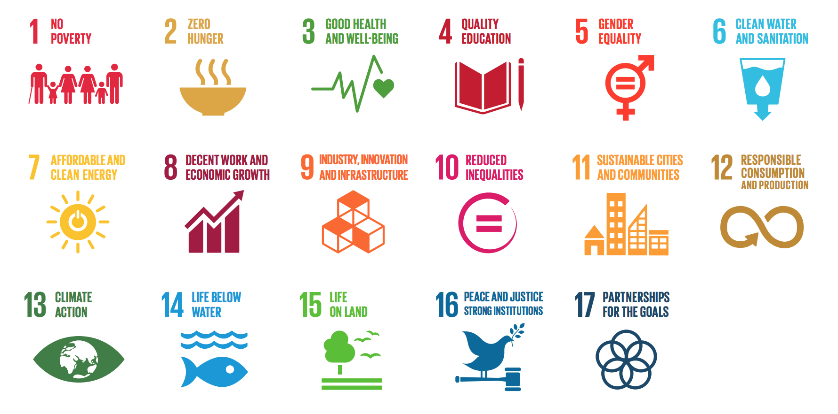

- Aan welke Global Goals draagt het initiatief bij?
- Einde aan armoede = 5 punten
- Einde aan honger = 1 punten
- Gezonde levens, bevorderen van welzijn van mensen = 5 punten
- Goed onderwijs = 5 punten
- Bevorderen van gendergelijkheid = 1 punten
- Beschikbaarheid en duurzaam beheer van water en sanitaire voorzieningen = 1 punten
- Betaalbare, betrouwbare en duurzame energie voor iedereen = 1 punten
- Duurzame, inclusieve en bestendige economische groei en volledige en productieve werkgelegenheid en fatsoenlijk werk voor iedereen = 5 punten
- hoogwaardige, duurzame en inclusieve infrastructuur, industrie en innovatie = 1 punten
- ongelijkheid in en tussen landen beperken = 1 punten
- steden en dorpen inclusief, veilig, veerkrachtig en duurzaam = 1 punten
- verduurzamen van consumptie- en productiepatronen = 1 punten
- bestrijden van klimaatverandering en de effecten ervan = 1 punten
- beschermen van oceanen en zeeën = 1 punten
- bescherming, herstel en duurzaam gebruik van ecosystemen = 1 punten
- vreedzame en rechtvaardige samenleving voor iedereen en effectieve, verantwoordelijke en inclusieve instellingen op alle niveaus = 1 punten
- versterken van middelen voor de implementatie en revitalisatie van het mondiale samenwerkingsverband voor duurzame ontwikkeling = 1 punten

Bereik van het initiatief
- Hoeveel inwoners worden bereikt met dit initiatief?
- 50-100 inwoners = 1 punt
- 100-500 inwoners = 5 punten
- 500-1000 inwoners = 10 punten
- >1000 inwoners = 15 punten

- Het initiatief is gericht op jongeren
- Ja = 10 punten
- Nee = 0 punten

Algemene indruk van het initiatief en projectplan
- Kwaliteit van de begroting (volledig, reëel, robuust)
- Zeer goed = 5 punten
- Goed = 4 punten
- Matig = 1 punten
- Slecht = 0 punten

- Overall kwaliteit van het projectplan
- Zeer goed = 5 punten
- Goed = 4 punten
- Matig = 1 punten
- Slecht = 0 punten

